第一讲：氢与卤素

学习目标
模块 | 核心能力
氢的成键 | 能说出氢的三种成键形态（H⁺/H⁻/共价），对常见氢化物分类（离子型/共价型/金属型）并解释 NaH 的强还原性
卤素通性 | 能解释卤素单质物理性质递变规律（颜色/熔沸点/氧化性）的结构原因；解释 F₂ 键能反常
制备方法 | 能写出 Cl₂ 的实验室与工业制备方法，理解 F₂ 制备的特殊性（只能电解熔盐或 Christe 化学法）
卤化氢 | 能解释 HF 的沸点异常与弱酸性，掌握 HX 酸性递变的本质（键能主导）
歧化判断 | 能用元素电势图（Latimer/Frost）判断卤素在酸/碱介质中的歧化方向，掌握冷稀碱/热浓碱的温度效应
互化物/拟卤素 | 能用 VSEPR 预测卤素互化物构型（电负性小做中心）；能写出拟卤素的类比反应并标注类比边界
含氧酸 | 能系统描述氯的四种含氧酸的酸性/氧化性递变规律，用 Pauling 规则解释酸性，用热力学/动力学分离解释氧化性
结构深化 | 能说明 I₃⁻ 的形成与 3c-4e 键，理解多碘离子的键长变化

一、氢：三种成键形态与氢化物分类
关联知识点：氢 · 氢化物 为什么先讲氢：氢是唯一能同时显 +1、−1 和 0 价的主族元素。第二轮把氢和卤素并作专题，是因为 H⁻ 与 X⁻ 都是阴离子配体、都能形成离子型化合物，掌握氢的成键光谱，才能理解卤化氢的极性共价与 NaH 的离子型之间的界限。

1.1 氢的三种成键形态
形态 | 代表 | 本质 | 化学特征
H⁺（质子） | HCl、H₂O、H₂SO₄ | 失去唯一电子 | 裸质子半径极小、电荷密度极大，水溶液中必以 H₃O⁺ 存在
H⁻（氢负离子） | NaH、CaH₂、LiAlH₄ | 得一个电子，1s² | 强还原剂；离子型氢化物遇水放 H₂：NaH + H₂O → NaOH + H₂↑
共价 H | H₂、CH₄、卤化氢 HX | 与电负性相近或更高元素共用 | 极性取决于对端元素电负性：X 电负性大 → H 显部分正
关键判断：氢的成键形态由对端元素的电负性差决定。电负性差 > ~1.7 → 离子型（H 得电子成 H⁻ 或失电子成 H⁺）；电负性差小 → 共价型。

1.2 氢化物三大类型
类型 | 代表 | 键型 | 物理/化学特征
离子型（盐型） | NaH、CaH₂、KH | 离子键（H⁻） | 白色晶体、熔沸点高、熔融导电；遇水强还原：CaH₂ + 2H₂O → Ca(OH)₂ + 2H₂↑
共价型（分子型） | HX、H₂O、NH₃、CH₄ | 极性/非极性共价键 | 熔沸点低；水溶液酸碱性取决于 H 的离去倾向
金属型（间充型） | PdH_{x}、LaNi₅H₆、TiH₂ | 金属键 + 间隙 H | 保留金属光泽/导电；储氢材料（LaNi₅ 储氢合金）
竞赛考点：NaH 的强还原性——它能把 TiCl₄ 还原为 Ti：TiCl₄ + 4NaH → Ti + 4NaCl + 2H₂↑。金属型氢化物则常考储氢密度计算。

二、卤素通性与制备

2.1 卤素单质物理性质递变
性质 | F₂ | Cl₂ | Br₂ | I₂
颜色 | 浅黄绿 | 黄绿 | 红棕 | 紫黑
常温状态 | 气体 | 气体 | 液体 | 固体
熔点 (K) | 53.5 | 172.2 | 265.9 | 386.8
沸点 (K) | 85.0 | 239.1 | 332.4 | 457.5
氧化性 | 极强 | 强 | 中 | 弱
X⁻ 还原性 | 极弱 | 弱 | 中 | 强
键能 (kJ/mol) | 159（反常低） | 243 | 193 | 151
电负性 (Pauling) | 4.0 | 3.2 | 3.0 | 2.5
递变规律：F₂ → I₂ 颜色加深、熔沸点升高、氧化性递减、X⁻ 还原性递增。
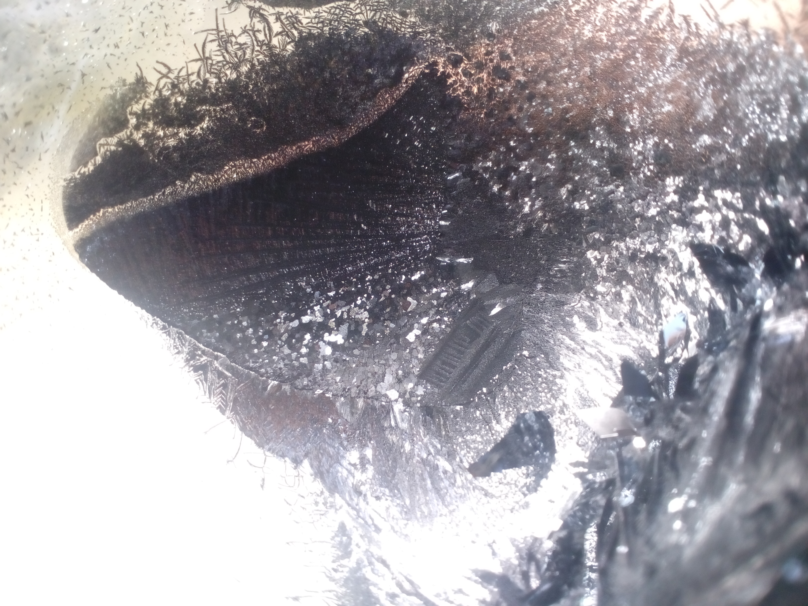 图 1 固体氯、溴、碘的层状结构——从 Cl₂ 到 I₂ 分子间距离依次压缩，碘已呈现半导体性质
理解要点 颜色加深源于电子吸收光谱向长波方向移动（外层电子越易激发，吸收波长越长）；熔沸点升高源于色散力随分子量增大；氧化性递减源于 X 原子半径增大、得电子能力减弱。
易错提醒 F₂ 键能反常低（159 kJ/mol）——F 原子半径极小，2p 轨道重叠效率低，且孤对电子-孤对电子排斥显著，使 F₂ 的键能反而低于 Cl₂。这是「原子越小键越强」直觉的第一个反例。
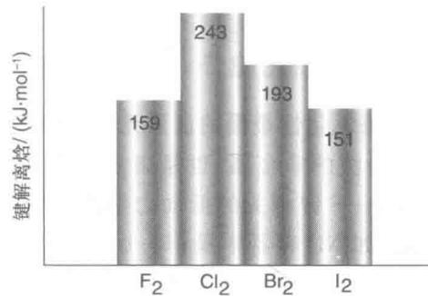 图 2 卤素分子键解离焓——F₂ 键能反常低（159 kJ/mol），低于 Br₂（193 kJ/mol）和 Cl₂（243 kJ/mol）

2.2 制备方法
卤素 | 实验室制法 | 工业制法 | 特点
F₂ | K₂MnF₆ + 2SbF₅ → 2KSbF₆ + MnF₃ + ½F₂（Christe 化学法） | 电解 KHF₂ 熔盐（Moisson 法） | 只能用特殊方法，F⁻ 极难氧化
Cl₂ | MnO₂ + 4HCl(浓) → MnCl₂ + Cl₂↑ + 2H₂O | 电解饱和食盐水（氯碱工业） | 实验室可用氧化剂氧化 Cl⁻
Br₂ | Cl₂ + 2Br⁻ → Br₂ + 2Cl⁻ | 海水提溴：Cl₂ 氧化 Br⁻ | 工业上从海水/卤水中提取
I₂ | Cl₂ + 2I⁻ → I₂ + 2Cl⁻ | 海藻灰化→氧化 I⁻ | 从海带/卤水中提取
F₂ 的特殊性： - F⁻ 极难氧化（标准电极电势 $E^{θ}(F_{2}/F^{−})=+2.87 V$，是最难氧化的阴离子之一） - 无法通过化学氧化从 F⁻ 得到 F₂（没有任何化学氧化剂比 F₂ 更强） - 电解时也不能在水溶液中电解（水的氧化电势 +1.23 V < +2.87 V，先析 O₂） - 只能用 电解 KHF₂ 熔盐（Moisson 法，~300°C）或 Christe 化学法（K₂MnF₆ + SbF₅）
竞赛考点：电解食盐水为什么能得到 Cl₂？因为 Cl⁻ 放电电势（+1.36 V）低于 O₂ 析出电势（考虑过电位后），Cl⁻ 优先被氧化；而 F⁻ 放电电势（+2.87 V）远高于水，F⁻ 永远轮不到。

三、卤化氢

3.1 酸性递变
$$\text{HF}≪\text{HCl}<\text{HBr}<\text{HI}$$
性质 | HF | HCl | HBr | HI
酸性 | 弱酸 | 强酸 | 强酸 | 最强酸
Ka | 6.6×10⁻⁴ | ~10⁷ | ~10⁹ | ~10¹¹
沸点 (K) | 293（异常高） | 188 | 206 | 237
键能 (kJ/mol) | 565（最大） | 431 | 366 | 299
还原性 | 极弱 | 弱 | 中 | 强
热稳定性 | 最高 | 高 | 中 | 低
核心原因：H—X 键能递减（HF 键能极大，不易解离），键能是 HX 酸性的主导因素。
为什么 HF 是弱酸而 HCl 是强酸？ 三因素综合：① H—F 键能最大（565 kJ/mol），解离需更多能量；② F⁻ 水合能极大（−506 kJ/mol），部分补偿但不足以逆转；③ HF 水溶液中存在氢键（F—H···F⁻ 形成 HF₂⁻），消耗部分 HF。最终净效应：HF 仅部分解离 → 弱酸。

3.2 氢键异常
HF 分子间形成强氢键（H—F···H—F），导致沸点异常高（293 K，远高于 HCl 的 188 K）。其他 HX 无氢键，沸点仅受范德华力控制（HCl < HBr < HI）。
HF 的特殊反应： - 刻蚀玻璃：$SiO_{2}+4HF→SiF_{4}↑+2H_{2}O$ - 必须用塑料瓶或铅皿盛装
卤化银的溶解性（鉴别卤离子的经典方法）：
$$\text{AgF}>\text{AgCl}>\text{AgBr}>\text{AgI}$$
白 → 白（光照变灰）→ 淡黄 → 黄，溶解度依次减小

3.3 无氧酸酸性比较的通用逻辑
同周期：H—X 键能越弱 → 越易解离 → 酸性越强（如 H₂S < HCl） 同族：X 原子半径越大 → H—X 键越长 → 越易断裂 → 酸性越强（HF < HCl < HBr < HI） 同一元素不同氧化数：中心原子氧化数越高 → 吸引电子越强 → O—H 键越易断裂 → 酸性越强
易错提醒 酸性强 ≠ 热稳定性强。HI 酸性最强但热稳定性最差；HF 酸性最弱但热稳定性最高——两个顺序恰好相反。

四、卤素歧化反应与元素电势图

4.1 氯的元素电势图（Latimer 图）
酸性条件（pH = 0）：
$$ClO_{4}^{−}\overset{1.19}{→}ClO_{3}^{−}\overset{1.21}{→}HClO_{2}\overset{1.65}{→}HClO\overset{1.61}{→}Cl_{2}\overset{1.36}{→}Cl^{−}$$
碱性条件（pH = 14）：
$$ClO_{4}^{−}\overset{0.36}{→}ClO_{3}^{−}\overset{0.33}{→}ClO_{2}^{−}\overset{0.66}{→}ClO^{−}\overset{0.40}{→}Cl_{2}\overset{1.36}{→}Cl^{−}$$
歧化反应判断规则：对于相邻三种氧化态 A → B → C，若右侧标准电极电势大于左侧标准电极电势，则 B 能歧化为 A 和 C。
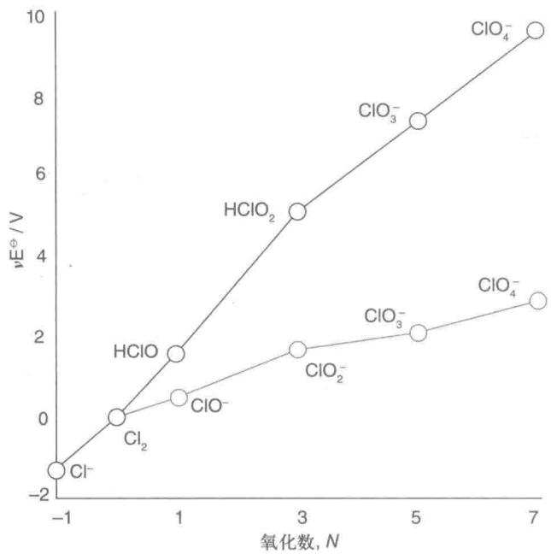 图 3 氯元素在酸碱条件下的 Frost 图——中间氧化态位于两相邻物种连线上方时易发生歧化

4.2 Cl₂ 的歧化行为分析
条件 | 左半反应 $E^{θ}$ | 右半反应 $E^{θ}$ | 池电势 $E^{θ}$ | 是否歧化 | 产物
酸性 | Cl⁻/Cl₂: 1.36 V | Cl₂/HClO: 1.61 V | −0.25 V | 不歧化（逆向归中） | 逆向：HClO + HCl → Cl₂
碱性 | Cl⁻/Cl₂: 1.36 V | Cl₂/ClO⁻: 0.40 V | +0.96 V | 歧化 | Cl⁻ + ClO⁻
核心结论：Cl₂ 在碱性条件下歧化，在酸性条件下不歧化（逆向归中反应自发）。这就是 84 消毒液（NaClO）不能与洁厕灵（HCl）混用的原因——归中反应产生有毒 Cl₂。

4.3 卤素与碱反应的温度效应
卤素 | 冷稀碱（<15°C） | 热浓碱（>70°C）
Cl₂ | Cl₂ + 2OH⁻ → Cl⁻ + ClO⁻ + H₂O | 3Cl₂ + 6OH⁻ → 5Cl⁻ + ClO₃⁻ + 3H₂O
Br₂ | Br₂ + 2OH⁻ → Br⁻ + BrO⁻ + H₂O | 3Br₂ + 6OH⁻ → 5Br⁻ + BrO₃⁻ + 3H₂O
I₂ | 3I₂ + 6OH⁻ → 5I⁻ + IO₃⁻ + 3H₂O（常温即到 IO₃⁻） | 同左
F₂ | 2F₂ + 4OH⁻ → 4F⁻ + O₂ + 2H₂O（不歧化，氧化水） | 同左
理解要点 口诀：「冷稀碱→次卤酸根，热浓碱→卤酸根；I₂ 特殊常温到碘酸；F₂ 特殊根本歧化不了。」
本质解释：ClO⁻ 在高温下自身歧化 3ClO⁻ → 2Cl⁻ + ClO₃⁻。所以低温碱 → 次氯酸盐（漂白液），高温碱 → 氯酸盐（氯酸钾原料）。

五、卤化物与卤素互化物

5.1 卤素互化物（XY_{n} 型，n 为奇数）
定义：不同卤素原子之间形成的化合物。电负性较小的卤素显正价，写在前面。
关键口诀：卤素互化物——电负性小的做中心，跟原子序数没关系。IF₇ 中 I 做中心不是因为原子序数大，而是因为 I 电负性（1.8）< F 电负性（4.0）。
分子 | 中心原子 | 价层电子对数 | 杂化方式 | 分子构型 | VSEPR 记号
ClF₃ | Cl | 5 | sp³d | T 型 | AX₃E₂
BrF₅ | Br | 6 | sp³d² | 四方锥 | AX₅E
IF₇ | I | 7 | sp³d³ | 五角双锥 | AX₇
ICl₃ | I | 5 | sp³d | T 型 | AX₃E₂
ICl | I | 2 | sp | 直线 | AX₂
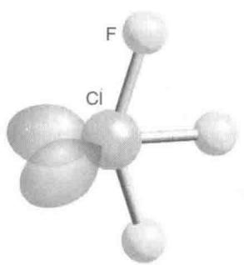 图 4 ClF₃ 的 T 型结构——3 个成键对 + 2 个孤对（sp³d），孤对位于平面位置
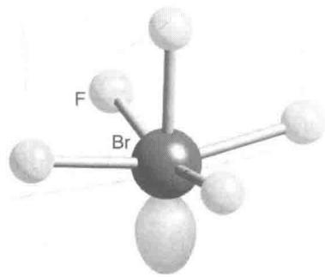 图 5 BrF₅ 的四方锥结构——5 个成键对 + 1 个孤对（sp³d²），孤对在棱锥顶点
易错提醒 ICl₃ 中 I 的氧化数为 +3，不是 −3——Cl 电负性（3.2）大于 I（2.5），显负价。命名：三氯化碘（I 在前，Cl 在后——与常规命名相反，因为电负性小的在前）。
ICl₃ 的二聚体：气态 ICl₃ 实际以 I₂Cl₆ 二聚体形式存在，8 个原子共平面，具有类似 Al₂Cl₆ 的桥键结构。
真题联动：第 36 届初赛曾以「ICl 与 Br₂ 相对分子质量相近、互卤化物与卤素物理性质相似」为线索推断反应产物——互卤化物与卤素的相似性正是真题的切入点，详见 题-036b-4-碘化物滴定离子方程式。

5.2 拟卤素
定义：某些由非金属原子组成的原子团，其性质与卤素单质相似。拟卤素也能形成「拟卤化氢」（如 HCN、HSCN）和「拟卤化银」等。
拟卤素 | 对应酸（酸性） | 银盐 | 特征
(CN)₂（氰） | HCN（弱酸） | AgCN↓（白色） | 剧毒
(SCN)₂（硫氰） | HSCN（强酸） | AgSCN↓（白色） | 与 Fe³⁺ 显血红色
(SeCN)₂（硒氰） | HSeCN | AgSeCN↓ | 类比 SCN
与卤素的类比反应：
反应类 | 卤素反应 | 拟卤素类比
与 H₂ | Cl₂ + H₂ → 2HCl | (CN)₂ + H₂ → 2HCN
与金属 | Cl₂ + 2Na → 2NaCl | (CN)₂ + 2Na → 2NaCN
歧化 | Cl₂ + 2OH⁻ → Cl⁻ + ClO⁻ + H₂O | (CN)₂ + 2OH⁻ → CN⁻ + CNO⁻ + H₂O
与 Fe³⁺ 显色 | — | 3SCN⁻ + Fe³⁺ → Fe(SCN)₃（血红色）
类比边界：拟卤素是「类卤素」不是「卤素」——氧化性顺序与卤素不同。例如 (CN)₂ 不能置换 I₂（按卤素逻辑应能置换，但实验事实是不能）。类比是认知捷径，但每个拟卤素都有自己的 $E^{θ}$，需逐个确认；「共性是类比基础，差异是考题考点」。
深入思考 看到 CN⁻ 或 SCN⁻ 的反应，先思考「如果换成 Cl⁻/Br⁻/I⁻ 会怎样？」，再反推差异点。这是元素推断题的常用思路。

六、卤素氧化物与含氧酸

6.1 氯的含氧酸体系
含氧酸 | 氧化态 | 非羟基氧数 | pKa | 酸性 | 氧化性 | 结构特点
HClO（次氯酸） | +1 | 0 | 7.5 | 极弱酸 | 极强 | Cl—O—H
HClO₂（亚氯酸） | +3 | 1 | 2.0 | 中强酸 | 强 | —
HClO₃（氯酸） | +5 | 2 | −1.2 | 强酸 | 中强 | —
HClO₄（高氯酸） | +7 | 3 | −10 | 最强无机酸 | 极弱（动力学惰性） | 正四面体
核心递变规律：
$$\text{氧化数升高}→\text{酸性增强、氧化性减弱}$$
解释： - 酸性递增（Pauling 规则）：非羟基氧数 N 越多 → 中心 Cl 电负性越强 → O—H 键中电子被拉向 Cl → H⁺ 越易解离（pKa ≈ 7 − 5N） - 氧化性递减：Cl 氧化数越高 → Cl—O 键共价性越强 → 键越牢固 → 越难断裂释放氧化能力；同时 ClO₄⁻ 对称性高 → 反应活化能大（动力学惰性）

6.2 奇偶价规律（卤素氧化物稳定性）
认知冲突：一般氧化物「高价更稳定」（SO₃ > SO₂），但卤素氧化物例外——ClO₂（+4）稳定存在，而 Cl₂O₃（+3）不稳定、易歧化；Cl₂O₆（+6）稳定，而 Cl₂O₅（+5）不存在。
氯的氧化态 | 氧化物 | 稳定性
+1 | Cl₂O | 稳定
+3 | Cl₂O₃ | ❌ 不稳定/歧化
+4 | ClO₂ | 稳定（有单电子但 π 键稳定化）
+5 | Cl₂O₅ | ❌ 不存在
+6 | Cl₂O₆ | 稳定
+7 | Cl₂O₇ | 稳定
规律：奇数价态的卤素氧化物往往比邻近偶数价态更稳定。本质是结构稳定性的问题——奇数价态往往允许更有利的电子自旋配对；偶数价态夹在中间倾向于二聚或歧化。ClO₂ 有单电子却可存在，说明「结构稳定性 > 价态直觉」。

6.3 热力学 vs 动力学（含氧酸氧化性辨析）
认知冲突：HClO₄ 是 +7 价最强无机酸，但它在溶液中氧化性极弱；HClO（+1）氧化性反而最强。为什么「最强酸」不是「最强氧化剂」？
两套独立的判断坐标：
维度 | 判断依据 | 例子
热力学氧化能力（能不能） | 电极电势 $E^{θ}$ | HClO₄ 的 $E^{θ}$ < HClO₃ 的 $E^{θ}$ → 热力学氧化性弱
动力学反应速率（快不快） | 活化能/对称性 | ClO₄⁻ 对称性高 → 活化能大 → 反应慢
类比：电极电势像地图上的海拔差（告诉你从 A 到 B 能释放多少势能），活化能像中间隔了一座山（决定走得快不快）。「电势大 ≠ 反应快」——题目问氧化能力看 $E^{θ}$，问反应快慢看动力学。
补充：固体高氯酸盐在高温下是强氧化剂（热力学在高能态下占主导），但溶液中的 HClO₄ 却动力学惰性。

6.4 其他卤素的含氧酸
溴的含氧酸： - 酸性递变规律同氯：HBrO < HBrO₂ < HBrO₃ < HBrO₄ - HBrO₄ 的氧化性反常地 强于 HClO₄（Br 的 4d 轨道参与成键减弱了 Br—O 键的稳定性）
碘的含氧酸： - 高碘酸的化学式为 H₅IO₆（不是 HIO₄！），为六配位八面体结构 - H₅IO₆ 为中强酸（pKa₁ = 1.6），氧化性强
卤素含氧酸稳定性：HClO > HBrO > HIO（同族从上到下稳定性递减）

七、多卤离子与结构深化
关联真题：题-039-4-碘量法测定KI浓度（第 39 届初赛）——本节的素材来源与实战检验。

7.1 多碘阴离子的形成
碘离子可与 I₂ 结合生成多碘阴离子：
$$I^{−}\overset{+I_{2}}{→}I_{3}^{−}\overset{+I_{2}}{→}I_{5}^{−}\overset{+I_{2}}{→}I_{7}^{−}$$
离子 | 结构 | 说明
I₃⁻ | 直线形 | 中心 I 为 sp³d 杂化（5 对电子：2 成键 + 3 孤对）
I₅⁻ | V 形（实际已知） | = I₃⁻ + I₂，I₂ 进攻端基碘孤对电子
I₇⁻ | 多种异构体 | 由 I₅⁻ 的 V/T 构型继续加 I₂ 枚举去重得 6 种

7.2 为什么 I₃⁻ 的 I—I 键比 I₂ 长？
- I₃⁻ 中 I—I 键长 2.91 Å，而 I₂ 中 2.71 Å
- 类比 $S_{N}2$ 过渡态：I₃⁻ 可看作「亲核试剂」I⁻ 进攻 I₂——I⁻ 的电子进入 I₂ 的 σ* 反键轨道（LUMO），形成三中心四电子（3c-4e）键
- 反键轨道被占据 → I—I 键级降低 → 键长变长，键能减弱
- I 原子半径大，可稳定容纳五配位，使 I₃⁻ 成为稳定物种（不同于 $S_{N}2$ 过渡态的高能短命）
深入思考 超价化合物（I₃⁻、ICl₄⁻、XeF₂ 等）需要分子轨道理论解释，经典价键（8 电子规则）会失效。这是「结构化学基础」在决赛前的自然桥梁。

八、方法总结与思维框架

8.1 卤素介质判定速查表
先看条件 | 再看对象 | 结论
酸性 / 水 | F₂ | 不按歧化处理，直接氧化水：2F₂ + 2H₂O → 4HF + O₂
酸性 / 水 | Cl₂ | 部分歧化：Cl₂ + H₂O ⇌ HCl + HClO
酸性 / 水 | Br₂ | 歧化很少
酸性 / 水 | I₂ | 几乎不反应
冷稀碱 | Cl₂、Br₂ | 生成次卤酸根 XO⁻
冷稀碱 | I₂ | 直接到 IO₃⁻
冷稀碱 | F₂ | 不按歧化处理，仍表现为强氧化剂
热浓碱 | Cl₂、Br₂、I₂ | 生成卤酸根 XO₃⁻
判题顺序：先看介质条件，再判是哪种卤素，最后单独检查 F₂ 这个特例。

8.2 卤素推断题四步法
步骤 | 做什么 | 示例
1. 颜色状态定位 | 看颜色 → 锁定哪种卤素 | 黄绿气体 → Cl₂；红棕液体 → Br₂
2. 介质条件判产物 | 酸/碱/冷/热 → 歧化产物 | 冷碱 → ClO⁻；热碱 → ClO₃⁻
3. 沉淀显色验证 | AgX 颜色、CCl₄ 萃取、KI-淀粉 | AgCl 白、AgBr 淡黄、AgI 黄
4. 反常点检查 | F₂ 不歧化、HF 弱酸、ICl 中 I 正价 | 确认没有机械套递变规律

8.3 反常点总表
反常点 | 规律预期 | 实际 | 原因
F₂ 键能 | 应最大 | 159 kJ/mol（最低之一） | 孤对电子排斥，2p 重叠效率低
HF 酸性 | 应最强 | 弱酸（Ka=6.6×10⁻⁴） | H—F 键能极大（主导）
HF 沸点 | 应最低 | 293 K（最高） | 分子间强氢键
F₂ 歧化 | 应歧化 | 氧化水不歧化 | F 无正氧化态
I₂ 冷碱 | 应到 XO⁻ | 直接到 IO₃⁻ | I⁻ 更稳定，歧化彻底
HClO₄ 氧化性 | 应最强 | 溶液中极弱 | 动力学惰性（对称性高）
卤素氧化物 | 高价更稳 | 奇数价更稳 | 结构/自旋稳定性

九、典型例题

例题 1：卤素置换顺序
题目：将 Cl₂ 通入含有 Br⁻ 和 I⁻ 的混合溶液中，预测反应先后顺序并写出离子方程式。如何用实验验证产物？
思路分析：看到「Cl₂ 通入混合卤离子」→ 卤素氧化性顺序 F₂ > Cl₂ > Br₂ > I₂ → 对应卤离子还原性顺序 I⁻ > Br⁻ > Cl⁻ > F⁻。Cl₂ 优先氧化更强的还原剂 → 先氧化 I⁻。
解答： (1) 反应先后顺序： - 第一步（优先）：$Cl_{2}+2I^{−}→2Cl^{−}+I_{2}$（I⁻ 还原性更强） - 第二步（Cl₂ 足量时）：$Cl_{2}+2Br^{−}→2Cl^{−}+Br_{2}$
- 实验验证（CCl₄ 萃取）：先见 CCl₄ 层呈紫色（I₂），后变红棕色（Br₂）。
- 本质解释：$E^{θ}(Cl_{2}/Cl^{−})=1.36$，$E^{θ}(Br_{2}/Br^{−})=1.07$，$E^{θ}(I_{2}/I^{−})=0.54 V$。Cl₂ 氧化 I⁻ 的 ΔG 更负 → 优先氧化 I⁻。
反思：考查的不是「谁反应」而是「谁先反应」——同一氧化剂对混合还原剂的氧化顺序由电极电势差决定。

例题 2：卤素歧化反应与电势图
题目：已知氯在碱性介质中的 Latimer 图：ClO⁻ →(0.40 V) Cl₂ →(1.36 V) Cl⁻。(1) 判断 Cl₂ 在碱性条件下能否歧化，写出离子方程式。(2) 为什么 84 消毒液不能与洁厕灵混用？
思路分析：歧化判断——中间氧化态 Cl₂ 右侧 $E^{θ}$ 大于左侧 $E^{θ}$ 则歧化自发。
解答： (1) 池电势 $E^{θ}=1.36−0.40=+0.96 V>0$ → 歧化自发。离子方程式：$Cl_{2}+2OH^{−}→Cl^{−}+ClO^{−}+H_{2}O$。
- 酸性条件 Cl₂ 不歧化（池电势 −0.25 V），逆向归中自发：$ClO^{−}+Cl^{−}+2H^{+}→Cl_{2}↑+H_{2}O$。84 消毒液（含 ClO⁻）与洁厕灵（HCl）混合 → 产生有毒 Cl₂ → 不能混用。
反思：同一体系在不同酸碱介质中反应方向可能完全相反。元素电势图是判断歧化方向的核心工具。

例题 3：HF 反常酸性解释
题目：HF 的 Ka = 6.6×10⁻⁴（弱酸），而 HCl 是强酸（Ka ~ 10⁷），两者相差 10¹⁰ 倍。从结构角度解释为什么 HF 的酸性显著弱于 HCl。
思路分析：看到「HF 弱酸 vs HCl 强酸」→ 想到 H—X 键能差异 + F⁻ 水合能 + 氢键三重因素。
解答：
因素 | HF | HCl | 比较结果
H—X 键能 (kJ/mol) | 565 | 431 | HF 键能最大 → 最难解离（主导因素）
X⁻ 水合能 (kJ/mol) | −506 | −351 | F⁻ 水合能极大 → 部分补偿，但不足以逆转
氢键影响 | 水溶液中存在 HF₂⁻ | 无 | 消耗部分 HF，降低表观酸性
综合结论：虽然 F⁻ 的水合能很大，但 H—F 键能过大这一「不利因素」占主导地位，导致 HF 仅为弱酸。

例题 4：卤素互化物结构判断
题目：用 VSEPR 理论判断 ICl₃ 和 BrF₅ 的分子构型，给出中心原子的杂化方式和孤对电子数。
思路分析：VSEPR 标准流程：计算中心原子价层电子对数 → 电子对几何 → 根据孤对电子位置确定实际构型。注意中心原子由电负性决定。
解答： (1) ICl₃：价层电子对数 = (7+3)/2 = 5；成键 3、孤对 2；杂化 sp³d；构型 T 型（AX₃E₂）。 (2) BrF₅：价层电子对数 = (7+5)/2 = 6；成键 5、孤对 1；杂化 sp³d²；构型 四方锥（AX₅E）。
反思：卤素互化物是 VSEPR 理论应用的理想体系。关键是准确计算孤对电子数——孤对越多，实际构型与电子对几何的偏离越大。

例题 5：含氧酸综合比较
题目：比较 HClO、HClO₃、HClO₄ 的酸性和氧化性，解释「酸性递增、氧化性递减」的反向规律。
思路分析：用 Pauling 规则解释酸性（非羟基氧数），用 Cl—O 键强度 + 动力学解释氧化性。
解答：
含氧酸 | 非羟基氧数 N | pKa | 酸性 | Cl—O 键强度 | 氧化性
HClO | 0 | 7.5 | 极弱酸 | 弱 | 极强
HClO₃ | 2 | −1.2 | 强酸 | 强 | 中
HClO₄ | 3 | −10 | 极强酸 | 最强 | 极弱
反向规律解释：酸性递增（Pauling：pKa ≈ 7 − 5N）；氧化性递减（Cl 氧化数越高 → Cl—O 键越牢固，且 ClO₄⁻ 对称性高 → 活化能大 → 动力学惰性）。

例题 6：拟卤素类比推理
题目：已知 Cl₂ + 2NaOH(冷) → NaCl + NaClO + H₂O。预测 (CN)₂ 与 NaOH 反应的产物，写出配平的离子方程式。类似地，写出 (CN)₂ 与 H₂ 反应的方程式。
思路分析：看到「拟卤素」→ 类比 Cl₂ 的反应模式。
解答： (1) $(CN)_{2}+2OH^{−}→CN^{−}+CNO^{−}+H_{2}O$（CN⁻ 对应 Cl⁻，CNO⁻ 对应 ClO⁻） (2) $(CN)_{2}+H_{2}→2HCN$
反思：拟卤素/卤素的类比如同一面双面镜——主体结构相同（歧化、与 H₂ 反应、与金属反应），但细节数据不同（HCN 是弱酸、(CN)₂ 不能置换 I₂）。类比是工具而非铁律。

例题 7：卤素氧化物稳定性判断（奇偶价规律）
题目：判断 ClO₂（+4）和 Cl₂O₃（+3）在常温下哪个更稳定？说明理由。
思路分析：看到「卤素氧化物稳定性」→ 不要套「高价更稳定」的通性，改用奇偶价规律。
解答：ClO₂ 更稳定。奇数价态的卤素氧化物往往比邻近偶数价态更稳定：+3 的 Cl₂O₃ 不稳定、易歧化；+4 的 ClO₂ 虽有单电子，但 π 键稳定化使其可稳定存在。同理 Cl₂O₆（+6）稳定而 Cl₂O₅（+5）不存在。
反思：这是竞赛与高中认知的分水岭——「结构稳定性 > 价态直觉」。

例题 8：多卤离子的键长变化
题目：I₃⁻ 的 I—I 键长（2.91 Å）比 I₂（2.71 Å）长，用分子轨道观点解释。
思路分析：键长变长 → 键级降低 → 反键轨道被占据。
解答：I₃⁻ 可看作 I⁻ 进攻 I₂ 的 σ* 反键轨道（LUMO），形成 3c-4e 键。反键轨道被占据 → I—I 键级从 1 降至 ~0.5 → 键长变长、键能减弱。中心 I 以 sp³d 杂化容纳 5 对电子。
关联：本题来自第 39 届初赛 题-039-4-碘量法测定KI浓度，还涉及 I₅⁻/I₇⁻ 的异构体计数。

十、本讲速查

10.1 卤素单质性质总结
递变方向（F₂ → I₂） | 变化趋势 | 原因
颜色 | 浅 → 深 | 电子吸收光谱向长波方向移动
熔沸点 | 升 → 高 | 色散力随分子量增大而增大
氧化性 | 减 → 弱 | 标准电极电势依次递减（F₂: +2.87, Cl₂: +1.36, Br₂: +1.07, I₂: +0.54 V）
X⁻ 还原性 | 增 → 强 | X⁻ 半径增大 → 失电子能力增强
HX 酸性 | 增 → 强 | H—X 键长增大 → 键能减小 → 更易解离

10.2 常见卤素互化物 VSEPR 速查
分子 | 价电子对数 | 孤对电子 | 杂化 | 构型 | VSEPR 记号
ClF₃ | 5 | 2 | sp³d | T 型 | AX₃E₂
BrF₅ | 6 | 1 | sp³d² | 四方锥 | AX₅E
IF₇ | 7 | 0 | sp³d³ | 五角双锥 | AX₇
ICl₃ | 5 | 2 | sp³d | T 型 | AX₃E₂
ICl | 2 | 0 | sp | 直线 | AX₂

10.3 拟卤素速查
(CN)₂ | (SCN)₂
HCN — 弱酸 | HSCN — 强酸
AgCN↓ — 白色 | AgSCN↓ — 白色
剧毒 | Fe(SCN)₃ 血红色（Fe³⁺ 鉴定）

10.4 元素电势图歧化判断流程
检查中间氧化态 → 比较右侧标准电极电势 vs 左侧标准电极电势 → 右 > 左 → 歧化自发

10.5 含氧酸核心公式
Pauling 规则：pKa ≈ 7 − 5N（N = 非羟基氧数）。酸性 HClO₄ > HClO₃ > HClO₂ > HClO；氧化性相反。

十一、本讲小结
- 氢的成键光谱：H⁺ / H⁻ / 共价三种形态，氢化物分离子型/共价型/金属型三类；NaH 的 H⁻ 是强还原剂。
- 卤素递变主线：F₂ → I₂ 氧化性递减、X⁻ 还原性递增、颜色加深、熔沸点升高；F₂ 键能反常低。
- 介质决定方向：Cl₂ 酸性不歧化、碱性歧化；冷稀碱 → XO⁻、热浓碱 → XO₃⁻；F₂ 永远不歧化。
- 电势图是工具：Latimer/Frost 图判歧化方向——右侧 $E^{θ}$ > 左侧 $E^{θ}$ 即歧化。
- 含氧酸反向规律：酸性递增（Pauling 非羟基氧）、氧化性递减（键牢固 + 动力学惰性）。
- 互化物/拟卤素：电负性小做中心；拟卤素「类比 + 差异标注」双轨思维。
- 结构深化：I₃⁻ 的 3c-4e 键解释键长变长；超价化合物需 MO 理论。

十二、核心公式速查
考前一张纸：按模块查规则。易错提醒与正文各节 [!warning] 呼应。

卤素递变与反常
规则 | 适用条件 / 要点 | 易错提醒
F₂→I₂：氧化性↓、X⁻ 还原性↑、颜色加深、熔沸点↑ | 同族递变 | F₂ 键能反常低（159，孤对排斥），低于 Cl₂/Br₂
HF 是弱酸 | $K_{a}=6.6×{10}^{−4}$，H—X 键能主导酸性 | 「HF 是强酸」是错的
酸性强 ≠ 热稳定性强 | HI 酸性最强但热稳定性最差 | 两者顺序相反
酸性强 ≠ 氧化性强 | HClO(+1) 氧化性最强，HClO₄(+7) 最弱 | 高氯酸强酸但弱氧化剂（动力学惰性）

介质决定方向
规则 | 适用条件 / 要点 | 易错提醒
Cl₂：酸性不歧化、碱性歧化 | 冷稀碱→XO⁻；热浓碱→XO₃⁻ | 介质决定产物
F₂ 永不歧化 | 无正氧化态 | 直接氧化水：2F₂ + 2H₂O → 4HF + O₂
电势图判歧化 | 右 $E^{θ}$ > 左 $E^{θ}$ → 歧化 | 用 Latimer/Frost 图

含氧酸、互化物与结构
规则 | 适用条件 / 要点 | 易错提醒
Pauling 规则：$pK_{a}≈7−5N$ | N = 非羟基氧数 | 酸性递增、氧化性递减
互化物中心原子 | 电负性小的做中心（IF₇ 中 I） | 「写在前面的卤素是中心」是错的
拟卤素「类比 + 差异」 | (CN)₂ 等 | 类比有边界：(CN)₂ 不能置换 I₂
超价化合物用 MO 解释 | I₃⁻ 3c-4e 键 | 键长变长

十三、练习题

13.1 基础巩固
1. 写出 F₂、Cl₂、Br₂、I₂ 在常温下的颜色和状态，并说明递变原因。
2. 写出 HF、HCl、HBr、HI 的酸性顺序，并解释为什么 HF 是弱酸。
3. 写出 Cl₂ 分别与冷 NaOH 和热 NaOH 反应的化学方程式。为什么产物不同？
4. 用 VSEPR 理论判断 ClF₃ 的分子构型，写出中心原子的杂化方式和孤对电子数。
5. 写出两种拟卤素及其对应酸的化学式。
6. 比较 NaH、HCl、LaNi₅H₆ 三种氢化物的类型，并说明 NaH 遇水的反应。

13.2 竞赛入门
7. 已知氯在酸性条件下的 Latimer 图：ClO₃⁻ →(1.21 V) HClO₂ →(1.65 V) HClO →(1.61 V) Cl₂ →(1.36 V) Cl⁻。判断 HClO₂（亚氯酸）能否歧化，并说明判断依据。
8. 某红棕色液体 A 与 NaOH 溶液反应，生成无色溶液 B 和无色溶液 C。在 B 中加入 AgNO₃ 产生淡黄色沉淀 D。在 C 中加入稀 H₂SO₄ 酸化后，再加入 KI 淀粉溶液，溶液变蓝。已知 A 的氧化性介于 Cl₂ 和 I₂ 之间。推断 A、B、C、D 并写出相关反应方程式。
9. 解释为什么 Cl₂ 可以用水溶液电解法制备，而 F₂ 必须用熔盐电解法？写出相关的电极反应方程式。
10. 判断下列卤素氧化物在常温下的稳定性：ClO₂、Cl₂O₃、Cl₂O₇，并说明判断依据（奇偶价规律）。

13.3 真题挑战
11. 多碘阴离子（第 39 届初赛）：碘离子可与 I₂ 结合生成 I₃⁻。① 写出直线形 I₃⁻ 中心碘原子的杂化形式；② I₃⁻ 的 I—I 键长（2.91 Å）比 I₂（2.71 Å）长，用分子轨道观点解释；③ 画出 I₅⁻ 可能的构型并标出形式电荷。 > 完整题面与 I₇⁻ 异构体计数见 题-039-4-碘量法测定KI浓度。
12. 碘量法测定 KI（第 39 届初赛）：用 KIO₃ 与过量 KI 反应后以 Na₂S₂O₃ 滴定。① 写出步骤 A（KIO₃ 过量）、步骤 C（再过量 KI）、步骤 D（滴定）的离子方程式；② 为什么步骤 A 后不能直接滴定？③ 碘量瓶的磨口塞 + 水封有什么作用？ > 完整实验流程见 题-039-4-碘量法测定KI浓度。

十四、参考答案与提示
1. F₂ 浅黄绿气体 → Cl₂ 黄绿气体 → Br₂ 红棕液体 → I₂ 紫黑固体。原因：分子量增大 → 色散力增强 → 熔沸点升高。
2. 酸性：HF < HCl < HBr < HI。HF 弱酸三重因素：① H—F 键能极大（565 kJ/mol）主导；② F⁻ 水合能大（−506 kJ/mol）部分补偿；③ 氢键形成 HF₂⁻ 消耗 HF。核心：键能主导。
3. 冷 NaOH：Cl₂ + 2NaOH → NaCl + NaClO + H₂O；热 NaOH：3Cl₂ + 6NaOH → 5NaCl + NaClO₃ + 3H₂O。产物不同原因：温度效应——ClO⁻ 高温歧化 3ClO⁻ → 2Cl⁻ + ClO₃⁻。判题顺序：先判温度再定产物。
4. ClF₃：价层电子对数 = (7+3)/2 = 5；成键 3、孤对 2；杂化 sp³d；构型 T 型（AX₃E₂）。
5. (CN)₂（对应酸 HCN，弱酸）、(SCN)₂（对应酸 HSCN，强酸）。
6. NaH 离子型（H⁻ 强还原剂，遇水放 H₂）；HCl 共价型；LaNi₅H₆ 金属型（储氢材料）。NaH + H₂O → NaOH + H₂↑。
7. HClO₂ 歧化判断：看三元组 ClO₃⁻ → HClO₂ → HClO。$E^{θ}(HClO_{2}/HClO)=1.65$，$E^{θ}(ClO_{3}^{−}/HClO_{2})=1.21$。右侧 $E^{θ}$（1.65）> 左侧 $E^{θ}$（1.21）→ HClO₂ 能歧化为 ClO₃⁻ 和 HClO。
8. A = Br₂（红棕液体，氧化性介于 Cl₂ 和 I₂ 之间）；B = NaBr（含 Br⁻ → AgBr 淡黄色沉淀）；C = NaBrO₃（酸化后氧化 I⁻ → I₂ 变蓝）；D = AgBr。方程式：3Br₂ + 6NaOH(热) → 5NaBr + NaBrO₃ + 3H₂O；BrO₃⁻ + 6I⁻ + 6H⁺ → Br⁻ + 3I₂ + 3H₂O；NaBr + AgNO₃ → AgBr↓ + NaNO₃。
9. Cl₂：阳极 2Cl⁻ → Cl₂ + 2e⁻（$E^{θ}$ = +1.36 V），低于水的析氧电势 → Cl⁻ 优先被氧化。F₂：阳极 2F⁻ → F₂ + 2e⁻（$E^{θ}$ = +2.87 V），远高于水的氧化电势（+1.23 V）→ 水先被氧化 → 必须用无水熔盐电解（KHF₂ 熔盐，~300°C）。
10. ClO₂（+4）稳定、Cl₂O₇（+7）稳定、Cl₂O₃（+3）不稳定。奇偶价规律：奇数价态氧化物往往比邻近偶数价态稳定（Cl₂O₃ 易歧化，ClO₂ 有 π 键稳定化）。
11. ① sp³d 杂化（5 对电子：2 成键 + 3 孤对 → 直线形）。② I⁻ 进攻 I₂ 的 σ* 反键轨道 → 3c-4e 键 → 反键轨道被占 → 键级降至 ~0.5 → 键长变长。③ I₅⁻ = I₃⁻ + I₂，实际为 V 构型（I₂ 进攻端基碘孤对）。完整分析见 题-039-4-碘量法测定KI浓度。
12. ① 步骤 A：IO₃⁻ + 5I⁻ + 6H⁺ → 3I₂ + 3H₂O；步骤 C：IO₃⁻ + 8I⁻ + 6H⁺ → 3I₃⁻ + 3H₂O；步骤 D：2S₂O₃²⁻ + I₃⁻ → S₄O₆²⁻ + 3I⁻。② 步骤 A 后仍有过量 IO₃⁻（氧化剂），会与 Na₂S₂O₃ 反应引入误差。③ 磨口塞 + 水封防止 I₂ 挥发损失、减少 O₂ 氧化。完整计算见 题-039-4-碘量法测定KI浓度。

十五、延伸阅读
- 教材深化：07-资料提炼/书籍提炼/提炼-普化原理-第15章-元素化学（卤素通论）· 07-资料提炼/书籍提炼/提炼-上海中学竞赛课程-第三分册-卤族元素（竞赛例题池）· 07-资料提炼/书籍提炼/提炼-无机化学第6版-第11-18章-主族元素化学（Weller 决赛延伸）
- 教学逻辑：07-资料提炼/教学逻辑提炼/Zchem 元素化学与结构化学/教学逻辑提炼-Zchem-卤素-第一轮（F₂ 键能反常、热力学vs动力学切入）
- 教学洞察：12-教学洞察/教学洞察-氢与卤素（5 级认知台阶 + 3 大认知冲突）
- 专题页：04-专题与题型/专题/专题-氢与卤素（核心结论 + 投影速查卡）
- 关联真题：题-039-4-碘量法测定KI浓度（39届初赛）· 题-039-4-碘量法测定KI浓度（39届初赛）
- 知识后置：氢键能量定量分解、卤素晶体结构与电荷转移配合物、群论对称性分析 → 第三轮/决赛深化

